3-Mavzu: Rasmlarni kesib olish usullari. Kollaj tushunchasi va uni yaratish.

Tezkor tanlov(Быстрое выделение, Quick Selection tool)
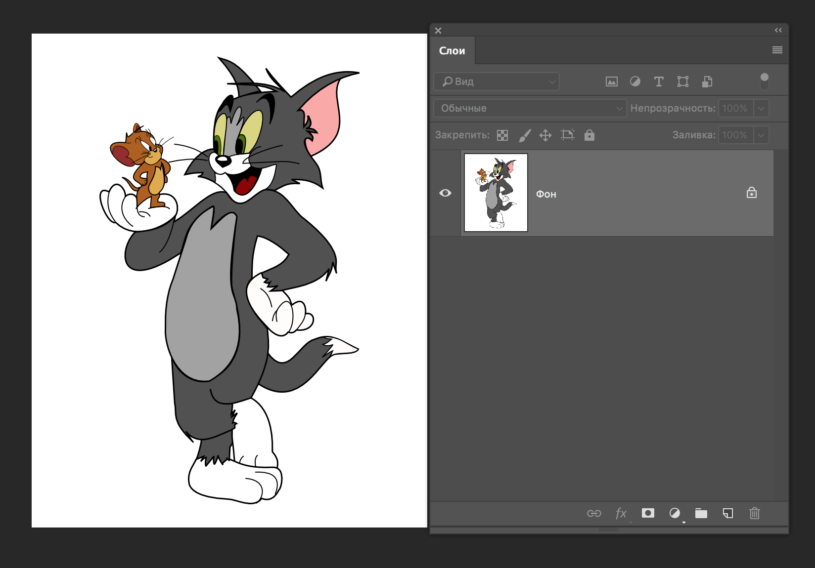
Ushbu vosita barcha hollarda qo'llanilmaydi. Tanlangan ob'ektning aniq konturiga ega bo'lishi talab qilinadi. Ya'ni, ob'ekt asosiy fonga tegadigan joylarda ranglar aralashmasligi kerak. Quyidagi rasmda bo'lgani kabi.

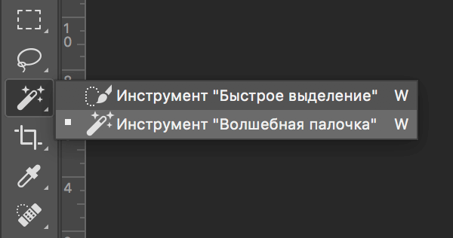
Sehirli tayoqcha(Волшебная палочка, Magic Wind tool)

Bu bitta rang bilan birlashtirilgan barcha piksellarni tanlashingiz mumkin bo'lgan vositadir. Tanlov bir xil rangdagi qo'shni piksellar yoki rasmdagi ushbu rangning barcha piksellari bo'lishi mumkin. Masalan, bir xil rangli fonga ega bo'lsangiz, sehrli tayoq yordamida osongina olib tashlashingiz mumkin.

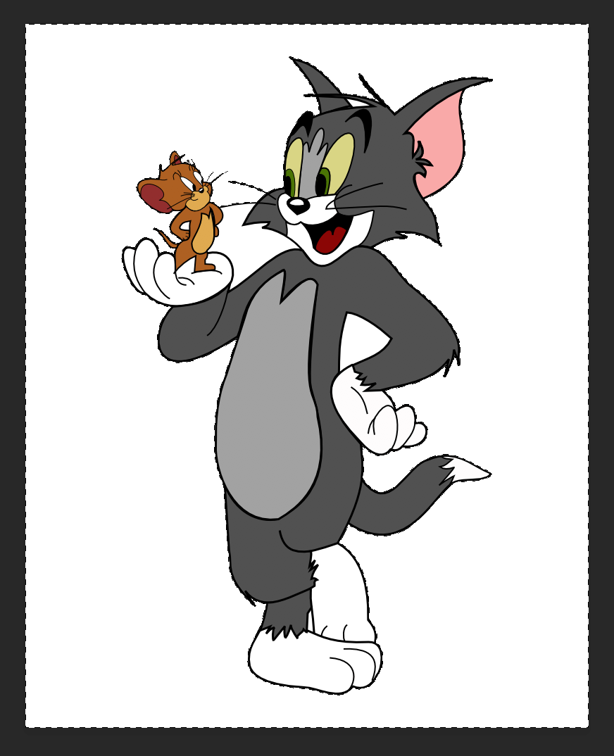
Quyida rasmda butun fonning sehrli tayoqch yordamida tanlovi ko’rsatilgan:

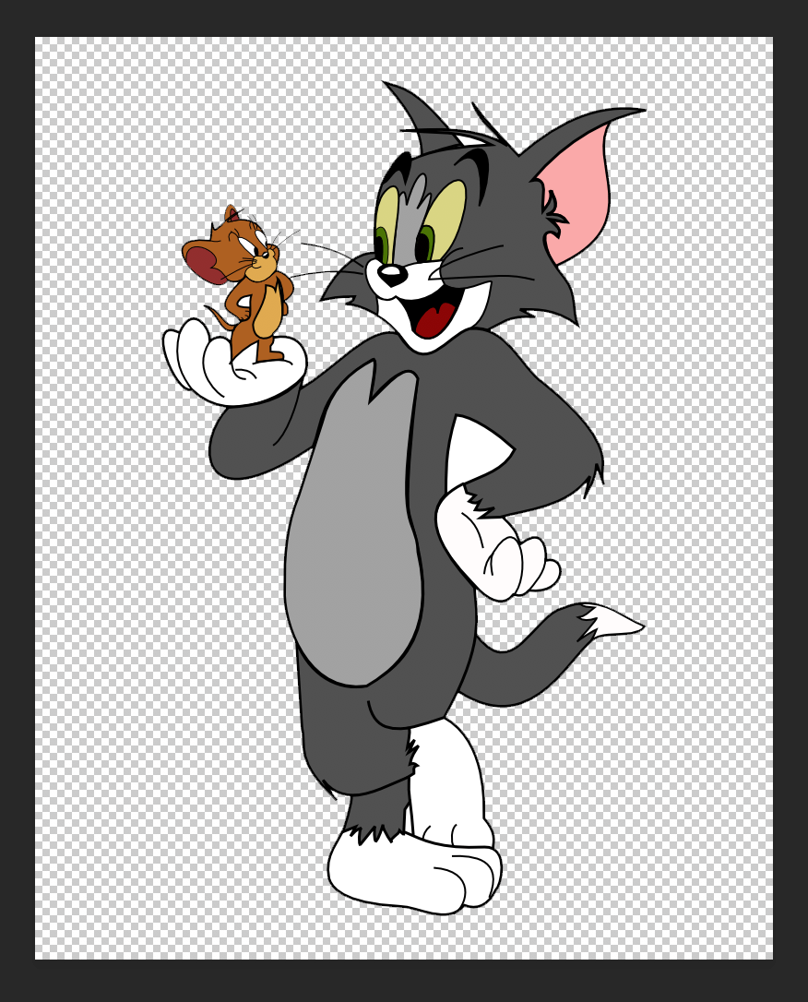
Keyin, tanlagandan so'ng, DEL ni bosing va shaffof fonni hosil qilasiz:

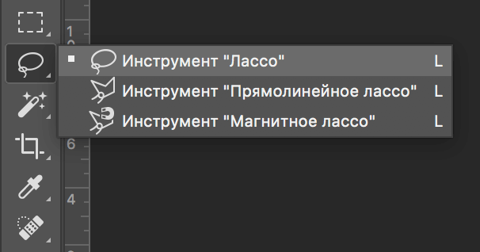
Lasso(Лассо, Lasso tool)

Asbob juda o'ziga xos va noqulay. Lassoni faqat grafikali planshetda ishlatish yaxshiroqdir. O'zingizni sinab ko'ring va ushbu so'zlarning to'g'riligini ko'ring. Lassoni ishlatish uchun siz juda qattiq qo'lingiz bo'lishi kerak.

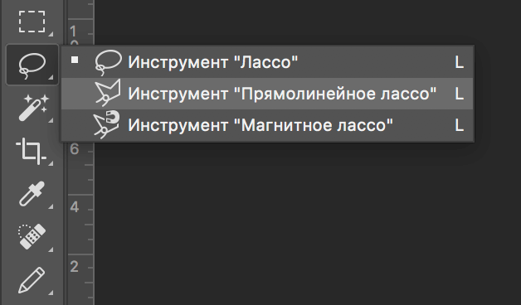
To’g’ri Chiziqli Lasso(Прямолинейное лассо, Polygonal Lasso)

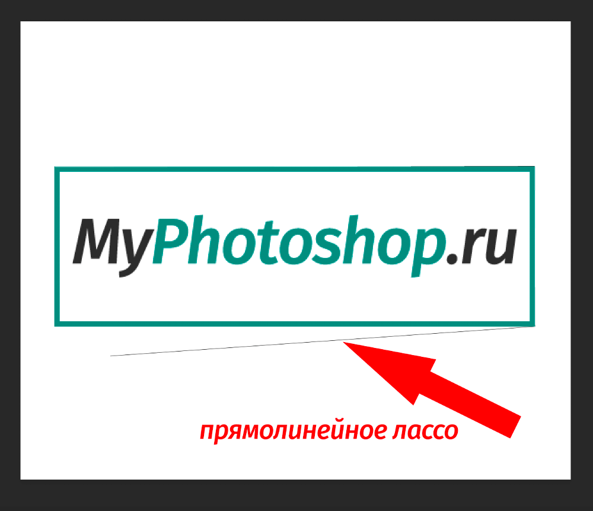
To'g'ri qirrali narsalarni beligilashda qulay bo’lgan instrument. Boshqa hollarda, bu foydasiz vositadir.

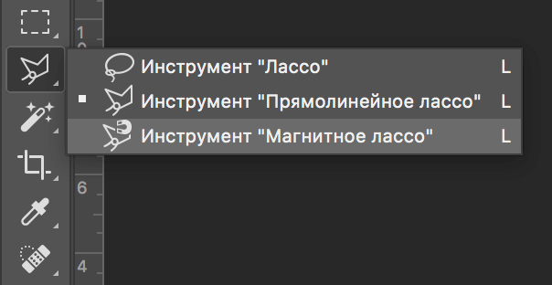
Magnit Lasso(Магнитное лассо, Magnetic Lasso)

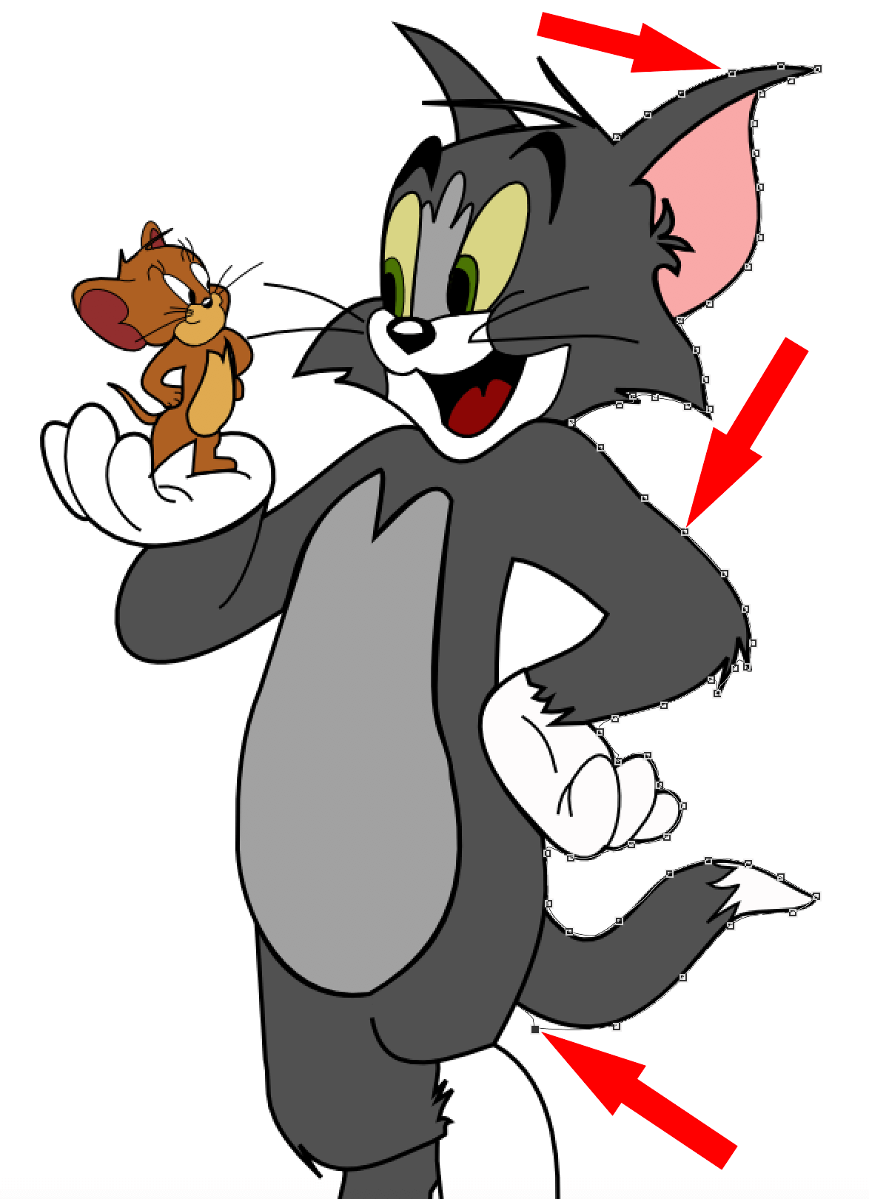
U o'zining "Tez tanlov" printsipiga o'xshaydi, faqat aniqroq va sozlash imkoniyati bilan. Natijada, ob'ektning konturi bo'ylab chiziq yaratiladi. U faqat kontur aniq va aralash bo'lmaganda qo'llaniladi. Tez tanlov bilan bir xil.

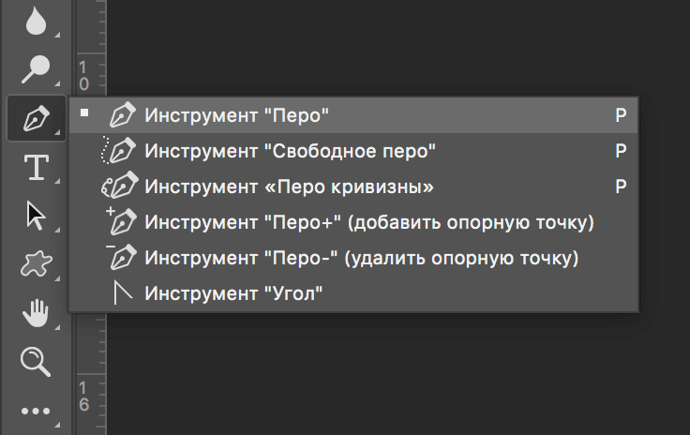
Pero(Перо, Pen Tool)

Bu, ehtimol har qanday ob'ektlarni tanlashda ishlash uchun eng qulay vositadir. Asbobning moslashuvchanligi uni har qanday shakl va murakkablikdagi narsalar bilan ishlashda ishlatishga imkon beradi.

Tezkor Maska(Выделение быстрой маской)
Ushbu usul uchun qora cho'tka oling va tez niqob rejimiga o'ting. Qora cho'tka bilan chizilgan, ob'ekt qizil rangga bo'yalgan. Tez niqob rejimini qaytadan bosganingizda, soyasiz rang ta'kidlanadi
Ushbu usulning asosiy ustunligi nafaqat bo'yash, balki qizil maydonni (oq cho'tka bilan) yo'q qilish qobiliyatidir. Va cho'tkaning parametrlarini o'zgartirib, siz qattiq va yumshoq qirralar bilan tanlovni olishingiz mumkin.
Agar ob'ekt joylarda aniq qirralar bo'lsa, joylarda loyqa konturlar mavjud bo'lsa, ulardan foydalanish qulay.
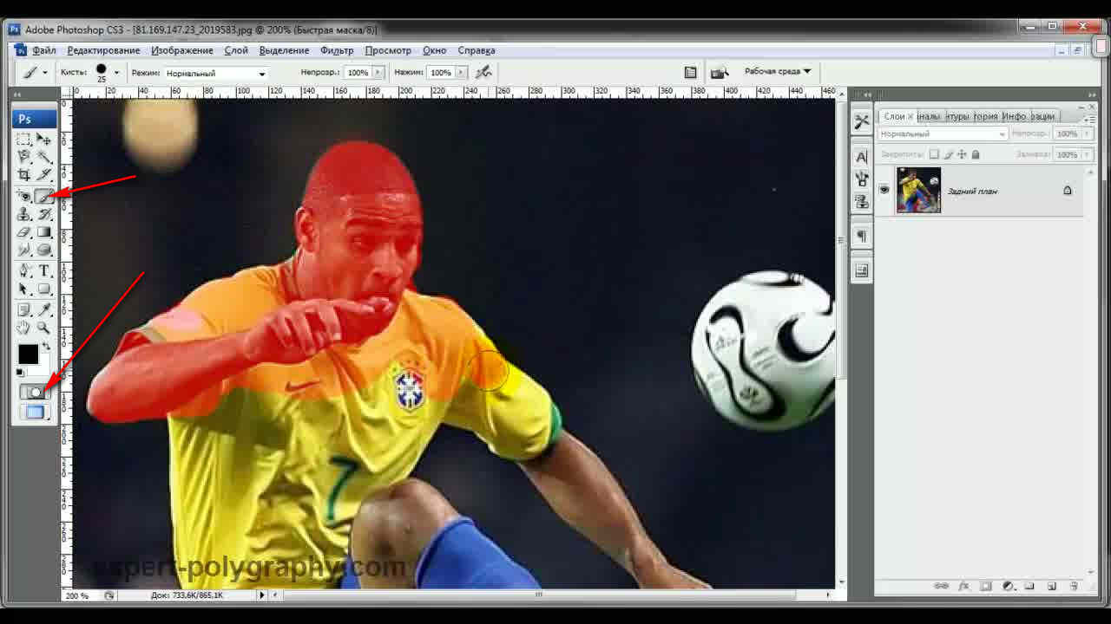
O’chirg’ich yordamida(Ластик, Eraser Tool)
Fonni qatlamga aylantirganingizdan so'ng, keraksiz narsalarni o'chirish uchun silgi tozalash vositasidan foydalaning. Ushbu usul boshqa fonda tahrirlashda, nima qolishi va nima bo'lmasligi kerakligi aniq bo'lmaganda foydalidir.
Silgi vositasi qo'shimcha afzalliklarga ega. Masalan, turli xil shaffoflik va har xil cho'tkaning yumshoqligi. Ammo oldingi usuldan farqli o'laroq, o'chirilganlarni qaytarishga imkon bermaydi.
Rang pog’onalari orqali(Уровни, Levels)
Sochni fondan qo'l bilan kesish juda qiyin, ayniqsa fotosuratda bo'lgani kabi bunday jingalak buruqlar. Avval o'zgartiriladigan qatlamning dublikatini yarating. Sathdan (CTRL + L) foydalanib, fon va mavzu o'rtasidagi kontrastni oshirib, ularni avtomatik ravishda tanlash osonroq bo'ladi.
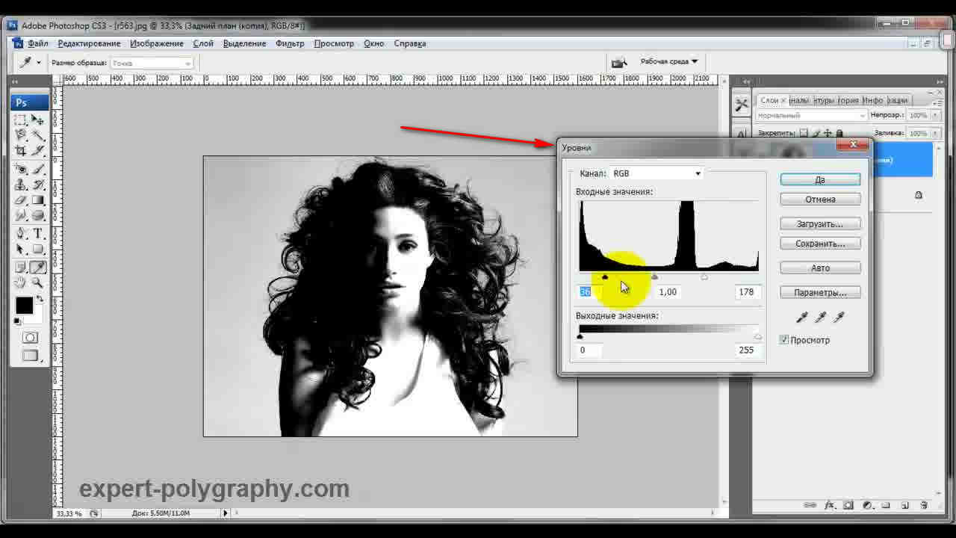
Sochlar quyuqroq, fon esa engilroq. Ammo yuz engil bo'lib qoldi, uni qora cho'tka bilan bo'yash yaxshidir, faqat fonni tanlang.

Bosish - Tanlash / Rang diapazoni ... Endi quyidagi rasmda ko'rsatilgandek sezgirlikni sozlang. OK ni bosing. Tanlov yuklandi.
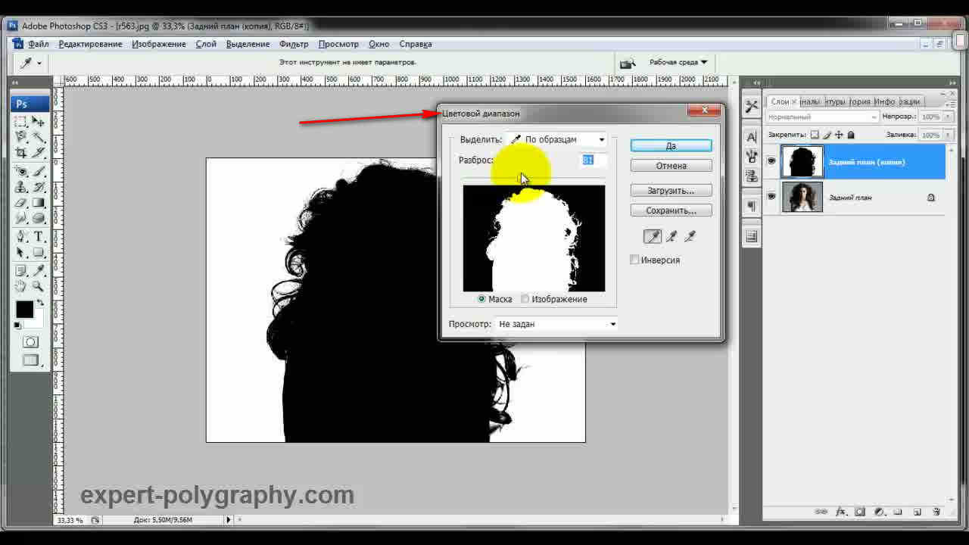
Ikki nusxadagi qatlam endi kerak emas, uni o'chiring.
Bu oxirgi va eng qiziqarli tanlov usuli. Photoshop-da yuqori sifatli ob'ektni kesish uchun siz tavsiflangan tanlovning barcha usullaridan foydalanishingiz mumkin va ba'zida yaxshi natijalarga erishish uchun ularni mohirlik bilan birlashtirish kerak.

Kollaj
Albatta, ishni boshlashdan oldin, uning mohiyati nima ekanligini bilishingiz kerak. Shunday qilib, kollaj nima ekanligini tushuntirishdan boshlaylik. Ushbu so'z bizning tilimizga fransuz tilidan kelgan, bu tarjimada "yopishtiriish" degan ma'noni anglatadi.
Aslida ham shunday. Har qanday kollaj - bu bitta rasmni boshqasiga joylashtirish orqali turli xil rasmlarni yaratish (bu holda fotosurat). Boshqa rasmlar bilan solishtirganda katta fon ko'pincha asos sifatida olinadi.
Oddiy yoki to'y kollajini yaratish uchun sizga kerak:
- Kerakli formatning fonini;
- Kollaj qilinadigan kerakli fotosuratlar soni;
- Adobe Photoshop (CS3 va undan yuqori versiyalari).

Nima uchun Adobe Photoshop-dan foydalanish yaxshiroq?

Internetda siz grafik tasvirlarni yaratish va ularni tahrirlash uchun juda ko'p turli xil dasturlarni topishingiz mumkin, ammo siz hali ham Photoshop-ga ustunlik berishingiz kerak.
Nima uchun? Ushbu dasturni ishlab chiquvchilar uzoq vaqtdan beri versiyani versiya bilan yaxshilamoqdalar.
Shunday qilib, masalan, Adobe Photoshop CS3 bilan taqqoslaganda, Adobe Photoshop CS5 versiyasi bir qator afzalliklarga va yangi xususiyatlarga ega va CS6 versiyasi mutaxassislarning ishi uchun zarur bo'lgan maxsus effektlarni qo'shadi. Shuning uchun, agar siz ushbu dasturning ilg'or foydalanuvchisi bo'lishni rejalashtirmoqchi bo'lsangiz, unda uning keyingi versiyalarini o'rnating.
Shuni ham ta'kidlash kerakki, Adobe Photoshop nafaqat fotosuratlarni qaytarib olishni, balki o'z rasmlarini, ular aytganidek, "noldan" yaratishga imkon beradi. Muxtasar qilib aytganda, Adobe Photoshop loyiqalarni loyihalash va tahrirlashda hech qanday cheklovlarsiz etakchi hisoblanadi.

Fotoshopda kollajni qanday yaratish mumkin
1-usul. Ushbu kollajni tayyorlash bo'yicha qo'llanma eng sodda, ammo undan to'y foto kollajlarida ham foydalanish mumkin.

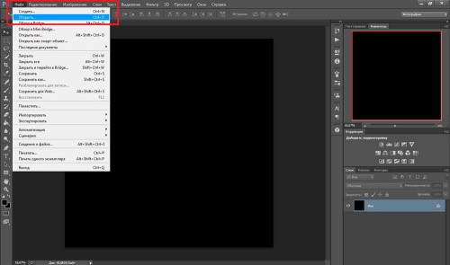
Biz kelajakdagi kollajimiz uchun asos bo'lib xizmat qiladigan kerakli suratlar va fonni ochamiz.
Bizga kerak bo'lgan rasmga o'ting va rasmimizni tanlash uchun to'rtburchaklar tanlov vositasidan foydalaning.
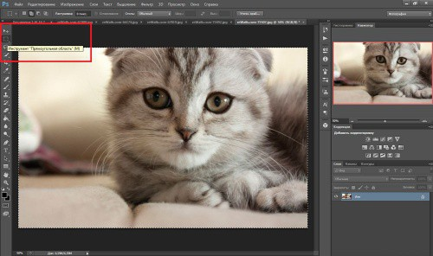

Keyin "Tahrirlash" -> "Nusxalash" ni bosing.
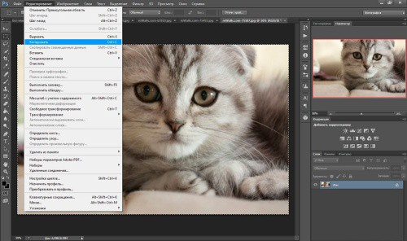
Orqa fon oynasiga o'ting va " Редактирование " -> " Вставить " ni bosing. Bu erda bizning rasmimiz fonga mos keladi.

Endi uni kerakli joyga joylashtirish uchun "O'zgartirish" -> " Масштабирование " ni bosing va fotosuratni kerakli joyga tortib oling.

Shuningdek, siz o'lchamni emas, balki rasmni istalgan darajada joylashtirishingiz mumkin bo'lgan "aylantirish" funktsiyasini tanlashingiz mumkin.

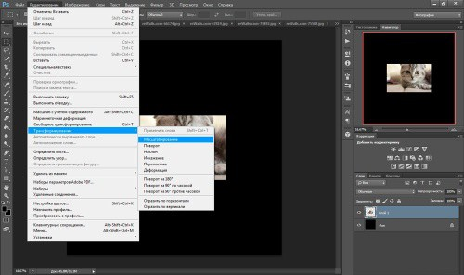

Shunga o'xshash operatsiyalar rasmlarning qolgan qismi bilan bajarilishi kerak. Barcha fotosuratlar fonga o'tkazilganda, siz "Qatlamlar" bo'limida bo'lishingiz kerak, fonda sichqonchaning o'ng tugmachasini bosing va " Объединить видимые " yoki " Выполнить сведение " buyrug'ini tanlang.

Keyin siz tugagan kollajni saqlashingiz mumkin.

2-usul. Ushbu usul mustaqil ravishda ham, boshqalarga qo'shimcha ravishda ham qo'llanilishi mumkin. Rasmni oching va "qatlamlar" qismida fonda sichqonchaning chap tugmachasini ikki marta bosing.

Ko'rsatilgan oynada hamma narsani o'zgartirmasdan "Ha" ni bosing.
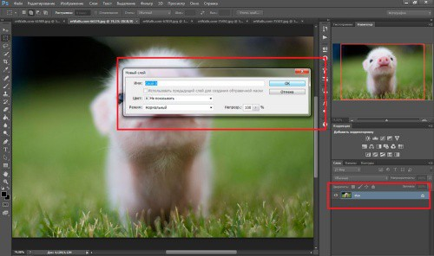

Shu tarzda, biz blokirovkani fondan olib tashladik va uni niqobni qo'llaydigan oddiy qatlamga aylantirdik. Keyin siz ekran rasmida ko'rsatilgandek yangi qavat yaratishingiz kerak (yangi qavatning tushunchasidan keyin uni pastga siljiting).
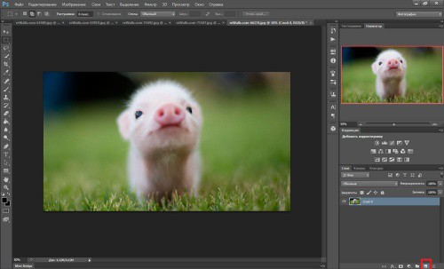
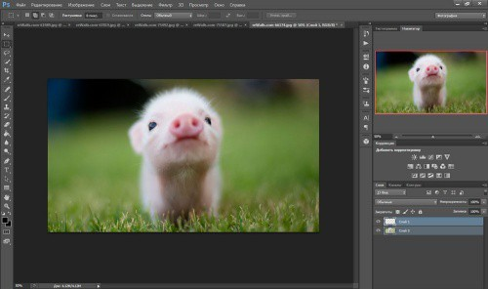
Eng muhim narsaga tushaylik. Biz oq rangda yaratgan "Слой" ni yarating. Buning uchun asboblar bo'limida "Заливка" bandini tanlang.

Ikkita asosiy rangning oq va qora ekanligiga ishonch hosil qiling, agar siz boshqa ranglarni tanlagan bo'lsangiz, ularni skrinshotda ko'rsatilganidek o'zgartiring.
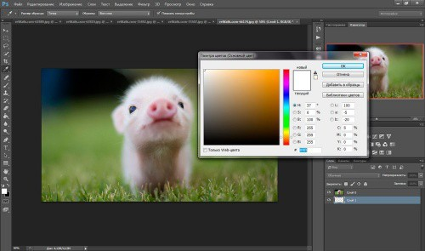
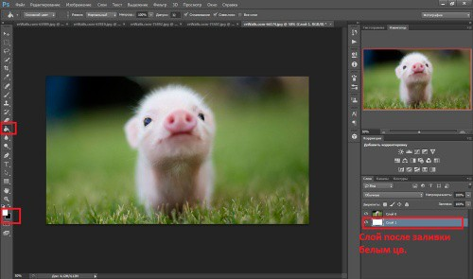
Yuqorida tavsiflangan operatsiyalarni bajargandan so'ng, 0 "background" sathini faollashtiring (buning uchun sichqoncha tugmachasini bosish kerak) va qatlam niqobini tanlang. Keyin B-> F5 (muyqalamni ochishning tezkor usuli) ni bosing.

Endi sizga yoqadigan cho'tkani tanlashingiz va unga oynada keltirilgan turli xil variantlarni qo'llashingiz kerak.
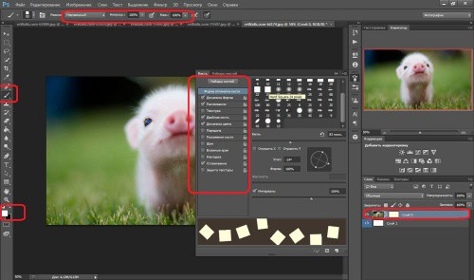
Va nihoyat, biz ushbu cho'tka bilan fonda bo'yashni boshlaymiz (ekran rasmlarida ko'rsatilgan parametrlarni diqqat bilan kuzatib boring); ish tugagandan so'ng, "qatlam niqobini qo'llash" -ni tanlang va qatlamlarni birlashtiring.

Bizning kollajimiz tayyor!
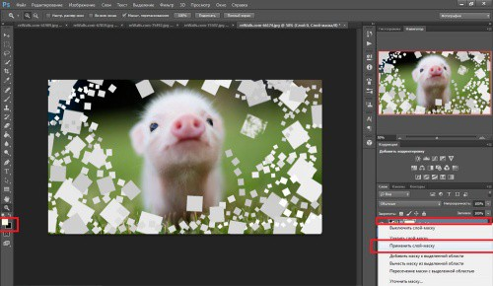
Esda tutish kerak bo'lgan narsalar
Turli kollajlarni yaratish kabi biznesda hamma bajarishi kerak bo'lgan aniq va majburiy qoidalar yo'q. Turli Internet manbalarida siz kerakli mavzudagi darslarni topishingiz va Adobe Photoshop-ni o'zingiz mustaqil ravishda o'zlashtirasiz.
Bularning barchasi faqat sizning g'oyalaringiz va bajarilish uslubingizga bog'liq: siz kollajlar yaratish usullarini birlashtira olasiz, birining ustiga boshqasini joylashtirasiz, shaffoflikni, qatlamlarning rangini o'zgartirasiz (yoki qatlamni rang bilan to'ldirmasdan qoldirishingiz mumkin) va hokazo. va boshqalar.
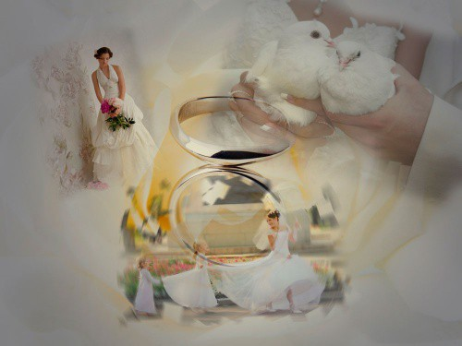
Kollaj yaratish (to'y yoki fotolardan kollaj bo'lsin) faqat ijodiy g'oyalaringizga bog'liq.

